Кафедра програмного забезпечення автоматизованих систем

ЛАБОРАТОРНА РОБОТА №3
Тема: «Створення User Story»

Виконав студент
групи ПІт-15-3:
Цап А. М.
Перевірив:
Гаврищук С. В.
Мета роботи: познайомитися з методами створення User Story, навчитись реалізовувати останні.
Завдання: обрати один з пунктів специфікації та створити відносно нього User Story.

Хід роботи:
- Business Value: Я, як користувач, повинен мати можливість добавляти нові коментарі. Ця функція є необхідною так, як інакше стек коментарів буде застарівати.
- Functional Requirements: Сторінка «Додавання коментаря», повинна містити наступні елементи:
- текстове поле «Текст коментаря» (основний зміст коментаря);
- кнопки «Зберегти» і «скасувати».
- Items:

- Текстове поле «Текст коментаря» довжиною до 50 символів будь-якого регістру, не має бути пустим, повинне:
  - не допускати sql inject та js inject, тобто повинно бути реалізоване екранування.
  - Також поле для вводу повинне мати буфер, тобто при натисканні комбінації клавіш Ctrl+z набрані раніше символи повинні відкатуватись.
  - Також можна реалізувати простий парсер повідомлень, тобто при записі математичного виразу як Math(“вираз”) відображався результат цього самого виразу, або якщо спроба обчислити це самий вираз викликатиме помилку, то виводити текст цього виразу без ключового слова Math().
  - Також повинен бути написаний бот, який при додаванні коментаря типу “What is ….?” додаватиме коментар з посиланням на вікіпедію, чи якщо чиїсь там коментарі було почищено, чи там забанено користувача за флуд, чи непристойні висловлювання додавав відповідний коментар.
  - При помилці поле повинне підсвічуватись.
- Кнопка “Зберегти” якщо поле тексту коментаря не є порожнім, то текст коментаря передається на перевірку спочатку парсеру, потім ботові (якщо там знайдено якісь ключові слова), після чого повернене парсером повідомлення відобразитьсяв списку коментарів.
- Кнопка “Відміна” очистить текстове поле.
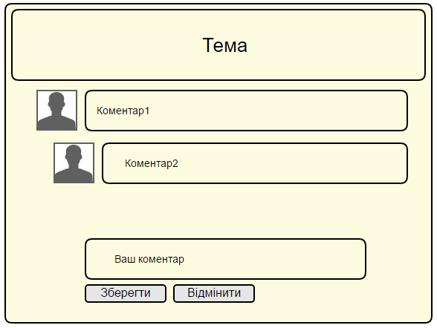
Рисунок 1 – Спроектовані елементи (desctop)
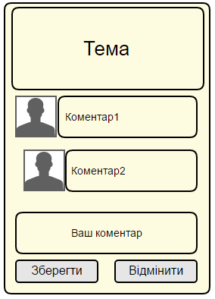
Рисунок 2 – Спроектовані елементи (mobile)

Висновок: під час проведення даної лабораторної роботи було створено User Story. Закріплено знання відносно аналізу специфікації та складання функціональних вимог кожного з елементів User Story.

